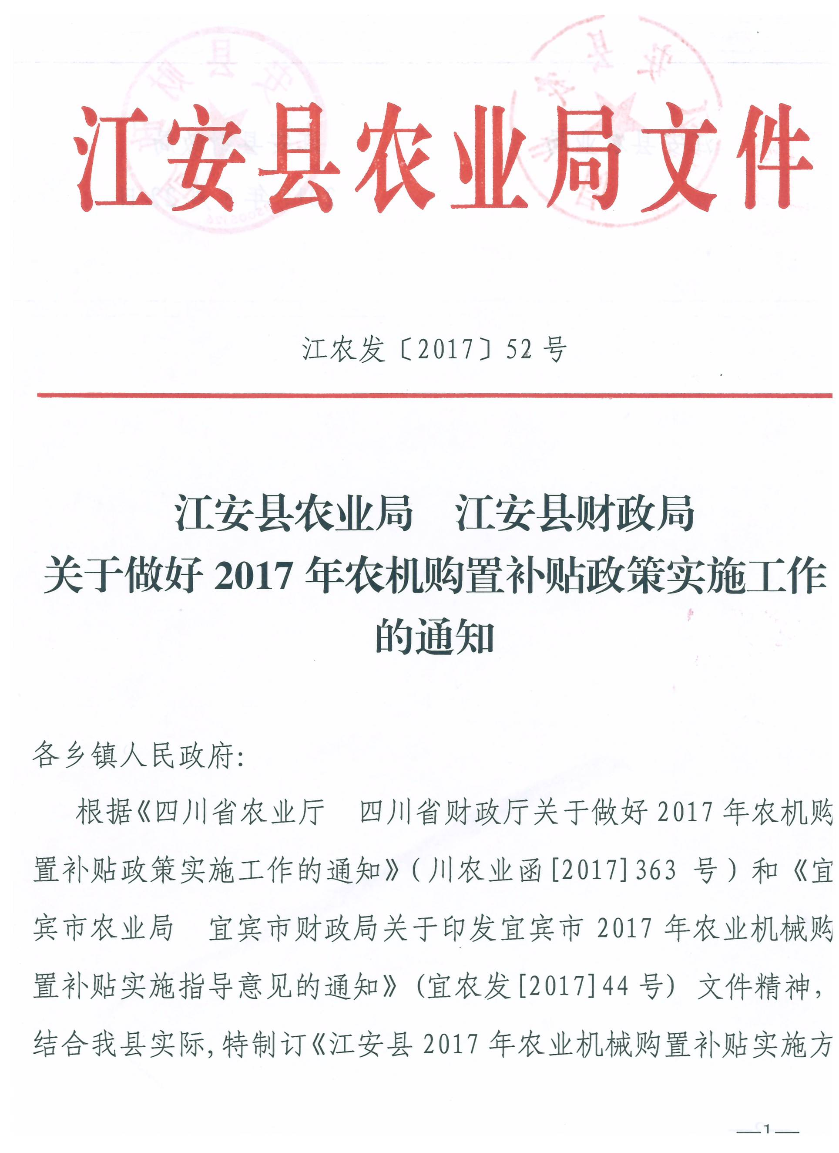
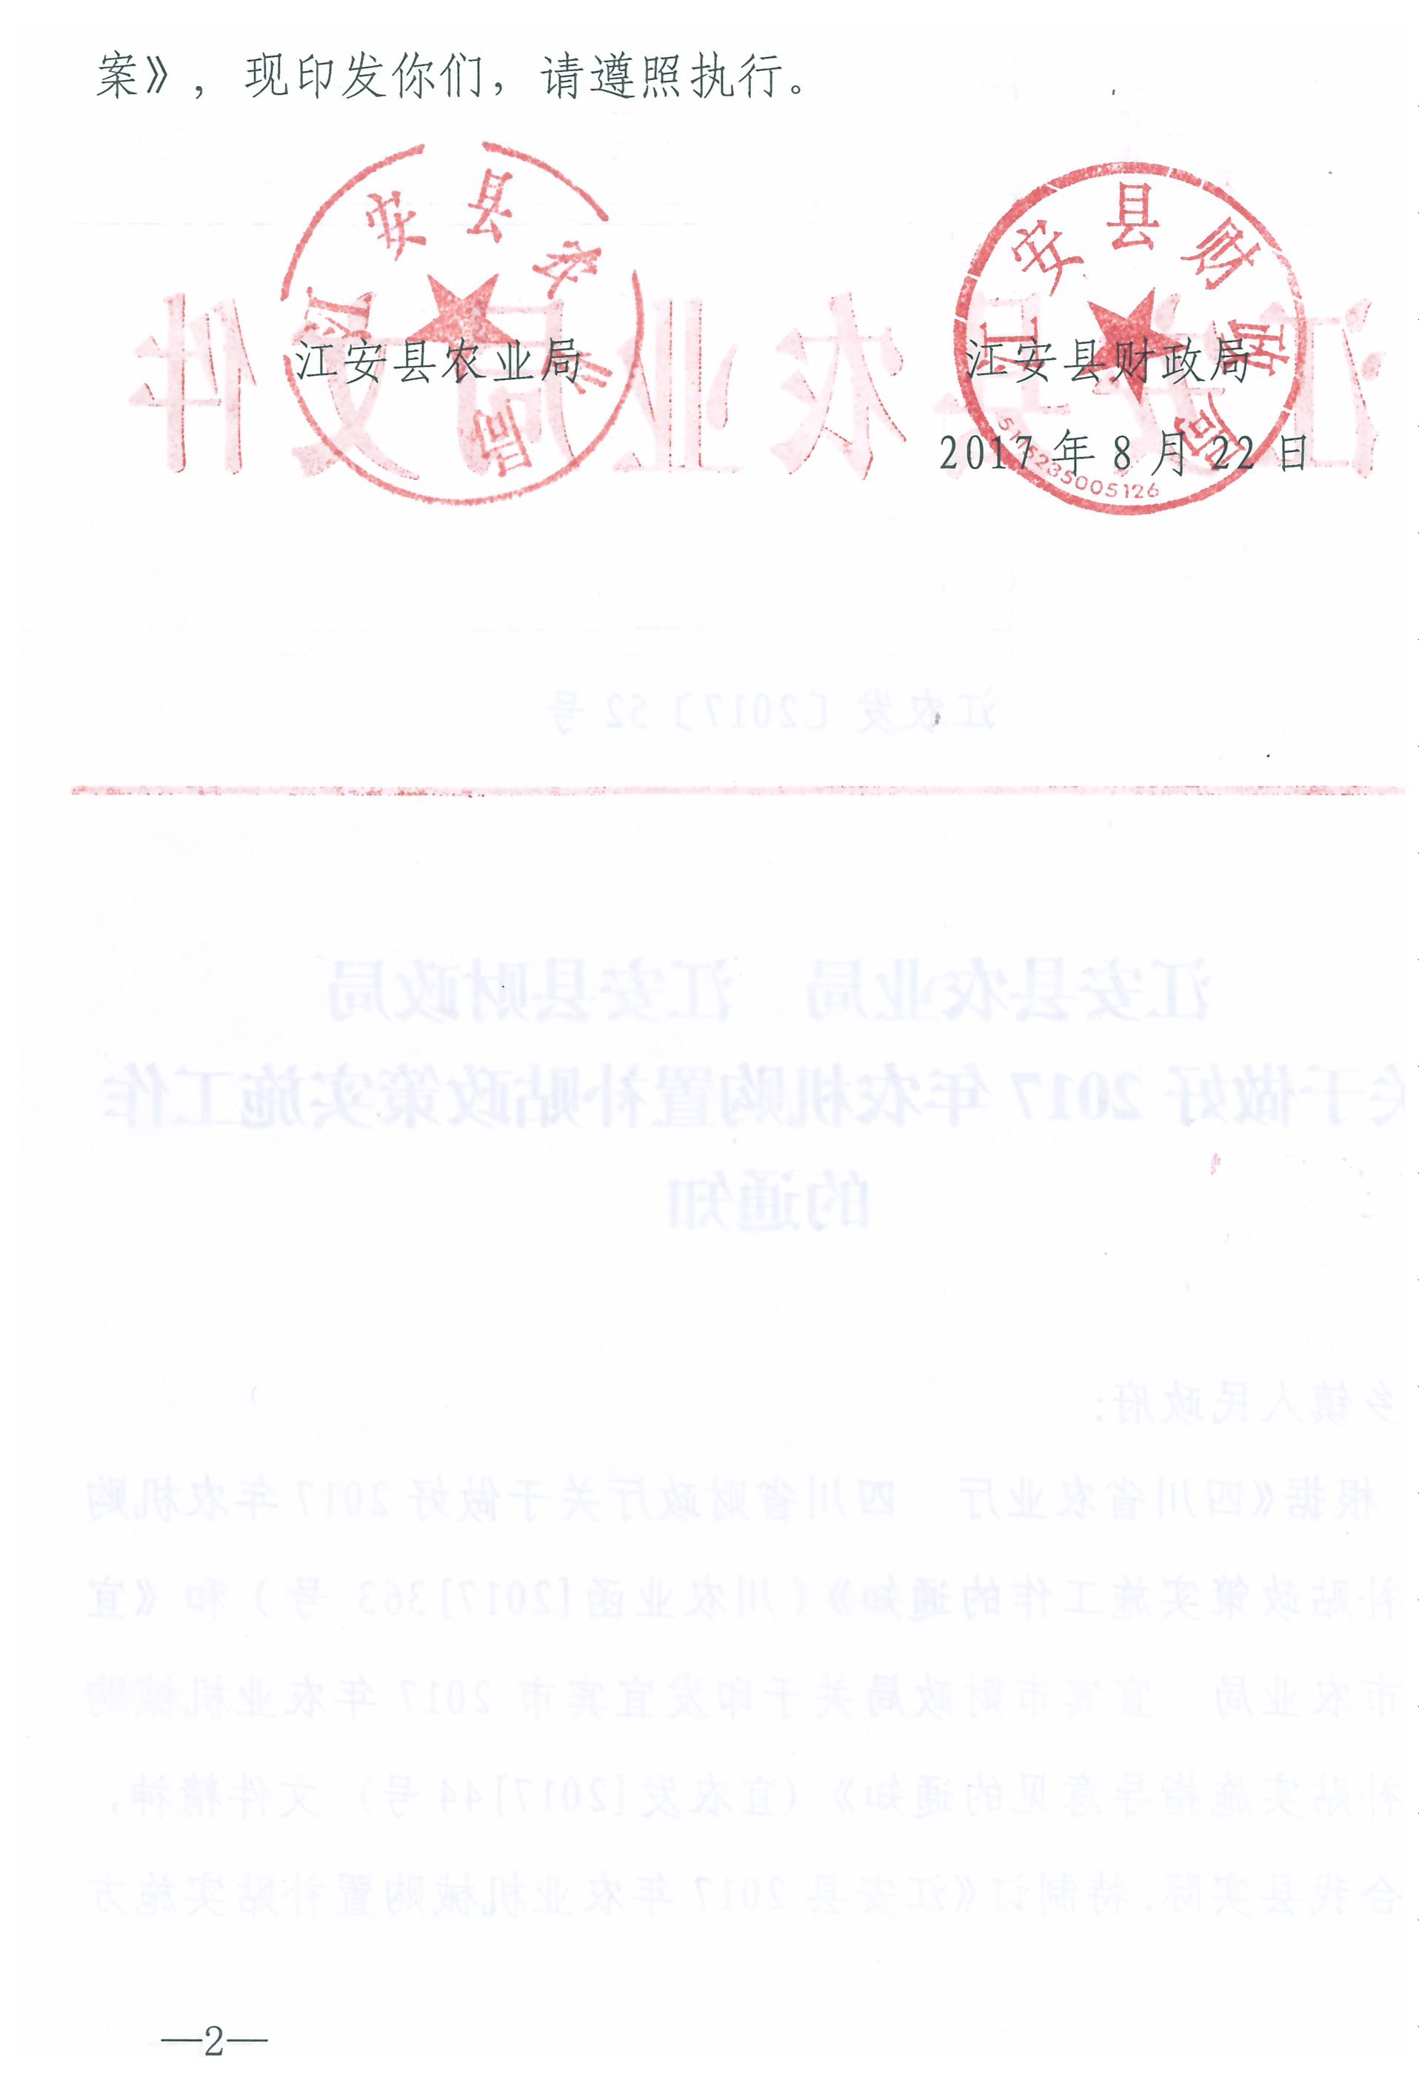
江安县2017年农业机械购置补贴实施方案

一、总体要求
通过农业机械（以下简称农机）购置补贴政策实施，充分调动农民和农业生产经营组织购买使用农机的积极性，促进农机装备结构优化、农机化作业能力和水平提升，推进农业发展方式转变，保障主要农产品有效供给，提升农业生产效益，实现助农增产增收。各乡镇要注重因地制宜，突出重点，加快推进主要农作物生产全程机械化，促进粮油和特色农业产业发展，提高政策的指向性和精准性；要注重改革完善，优化制度设计，体现惠民公平和便民高效，突出政策的普惠性和稳定性；要注重规范实施，加强过程监管，强化信息公开、绩效考核和廉政风险防控，保障资金安全；要注重市场化原则，通过市场机制发挥补贴政策对农机化发展的引导作用，推进补贴产品供需双方市场化对接，保障购机者选机购机自主权，促进农机科技进步。
二、实施范围及规模
（一）实施范围。农机购置补贴政策实施范围覆盖全县18个乡镇。
（二）资金规模。根据财政部、农业部下达的中央资金规模和批次情况以及省级、市级财政预算安排情况使用资金，实行先来先补，补完为止。上年结转资金可继续在下年使用，连续两年未用完的结转资金，按有关规定处理。经测算申报，市审查后，2017 年下达我县农机购置补贴资金为192.2360万元。
三、补贴范围及标准
（一）补贴机具种类范围。按照“确保谷物基本自给、口粮绝对安全”的目标要求，财政资金重点补贴我县主要农作物生产关键环节所需机具，兼顾畜牧业、渔业、设施农业、林果业及农产品初加工发展所需机具。我县农机购置补贴机具种类范围与全省一致，共11大类35个小类92个品目(详见附件1)，补贴机具种类范围及其调整由四川省农业厅通过其门户网站（http://www.scagri.gov.cn/，下同）对外公告。各乡镇要围绕粮油和特色产业发展，按照补贴资金规模和购机需求量匹配一致的原则，选择机具品目实行全部敞开补贴。积极鼓励开展大型农机金融租赁试点和创新农机信贷服务，多渠道、多形式支持农民购机、用机。
（二）补贴机具产品资质。补贴机具与支持推广目录脱钩，但必须是在中华人民共和国境内生产、已获得国家或省级有效推广鉴定证书的产品。补贴机具须在明显位置固定有生产企业、产品名称和型号、出厂编号、生产日期、执行标准等信息的永久性铭牌。推广鉴定证书失效的，不能享受补贴。
（三）补贴标准。
中央财政农机购置补贴资金实行定额补贴，即同一种类、同一档次农业机械原则上实行统一的补贴标准，不允许对本辖区内外企业生产的同类产品实行差别对待。通用类机具最高补贴额由农业部统一发布，我县通用类机具补贴额按农业部、省农业厅发布的标准执行；非通用类机具补贴额按四川省农业厅门户网站对外公告的标准执行。
一般农机每档次产品补贴额原则上按不超过该档产品上年平均销售价格的30%测算，单机补贴额不超过5万元；挤奶机械、烘干机单机补贴额不超过12万元；100马力以上大型拖拉机、高性能青饲料收获机、大型免耕播种机、大型联合收割机、水稻大型浸种催芽程控设备单机补贴额不超过15万元；200马力以上拖拉机单机补贴额不超过25万元。
玉米、小麦两用收割机按单独的玉米收割割台和小麦联合收割机分别补贴。省、市级累加补贴资金包干安排到区县，由区县农业部门会同财政部门制定具体累加补贴方案并组织实施，但各级财政资金的累加补贴总额最高不得超过购机总金额的70％。
产销企业不得销售因价格虚高等原因形成的补贴额过高的机具。一旦发现因市场波动等原因形成的补贴额过高的机具，产销企业应及时向乡镇政府报告。乡镇政府要动态跟踪市场供需及价格变化情况，对补贴额过高的机具要第一时间采取措施，并及时向县农业局书面报告。对于同一档次内大多数产品价格总体下降幅度较大或需求趋于饱和的机具，若省农业厅按照规定程序调低此档机具补贴额并向社会公布，各乡镇政府应及时按照调整后的补贴标准执行。
四、补贴对象确定和经销商公布
补贴对象为直接从事农业生产的个人和农业生产经营组织。按照申请先后顺序，即“先到先补、用完为止”的原则确定补贴资格。在申请补贴对象较多而补贴资金不足时，要按照公平公正公开的原则确定，对农民专业合作社、家庭农场和农机大户、种粮大户等新型农业经营主体可优先补贴。
对每一类补贴对象年度内享受补贴购置农机具的（套）数或享受补贴资金总额设置上限，个人购置补贴机具数原则上不超过5台套或享受购置补贴不超过20万元；农业生产经营组织购置补贴机具数量不超过10台套或享受购置补贴原则上不超过30万元。如因特殊情况需要采购补贴机具数量较多或补贴金额较大，则由购机者提出书面申请，经县农机购置补贴领导小组集体决策确定。
补贴产品经销商由农机生产企业自主确定并向社会发布，但农机生产企业自主确定的补贴产品经销商应当具备承担相应民事责任的能力和售后维修服务的能力。各生产企业应向终端经销商提供销售补贴机具的有效《农机推广鉴定证》、《农机产品推广检验鉴定报告》等资料，并接受县农业局的查验，防止没有有效《农机推广鉴定证》或机具配置与《农机产品推广检验鉴定报告》不符的农机产品进入补贴范围。农机生产企业应督促其指定的经销商守法诚信经营、严格规范操作、强化售后服务，并对经销商的经销行为、售后服务等承担相应的连带责任。对接收到购机者投诉反映的重大问题，县农业局和县财政局将会同乡镇政府开展调查、核实，经确认属实而涉事企业或个人又不愿及时改正的，将建议市农业局将其列入黑名单并向社会公布。省农业厅公布的黑名单中涉及的企业及个人不允许参与补贴活动，所销售的产品不能享受农机购置补贴政策。
补贴对象可以自主选择补贴产品经销商购机，也可通过生产企业直销等方式购机。按照权责一致原则，补贴对象应对自主购机行为和购买机具的真实性负责，承担相应风险。
五、授权管理
全县18个乡镇均为实施农机购置补贴政策的实施主体和责任主体，负责本辖区农机购置补贴政策的实施工作，行使资料录入，打印补贴资金申请表，申请对象确认、申请受理、购机核实、申请结算等功能。县农机购置补贴辅助系统设置18个乡镇农机购置补贴辅助工作系统。各乡镇要利用农机购置补贴辅助系统，实施农机购置补贴相关工作。
六、操作程序
我县农机购置补贴政策实行“自主购机、定额补贴、县级结算、直补到卡（户）”方式。享受农机购置补贴在5万元以下的补贴对象，按照便民利民原则，执行“先购机、后申请补贴”程序，对享受农机购置补贴在5万元以上的补贴对象，执行“先申请、后购机”程序（详见附件2），即先到县农业主管部门申请，经县农业主管部门按程序审核确定后购机。
（一）购机。购机者根据需要可在任何一家农机购置补贴经销商处（农机生产企业直销点）自主选择我省补贴范围内的农机具。购机后，由县乡操作人员及时准确在“四川省农机购置补贴辅助系统”（http://202.61.89.161:12017/）中录入购机户信息和机具信息，打印《四川省XX年度农业机械购置补贴资金申请表》。补贴资金申请表有效期为20天。
（二）申请。购机后，购机者应在规定时间内，持身份证明（企业营业执照副本）原件和复印件、发票原件和复印件、一卡通原件（企业账号、开户行）和复印件、补贴资金申请表到户口所在地农机购置补贴办理部门办理补贴申请手续，享受农机购置补贴在5万元以上的补贴对象，申请资料增加农业主管部门审批的购机申请表（详见附件2）。购机者未在补贴资金申请表有效期内办理申请的，视为放弃补贴，所持补贴资金申请表自动作废。
（三）核实。乡镇要对本辖区范围内提出资金结算的购机者进行核实。重点核实购机者发票是否与补贴资金申领人一致；机具实物是否真实；机具实物是否与补贴资金申请表的基本信息相符；一卡通是否与购机者一致等。机具核实工作落实到人，经核查无误后，由2名以上核查人员在《农机购置补贴机具核查表》上逐项填写并签字,并在购机补贴系统中确认。
对带机申请补贴的购机者，现场核实；对由于无法移动等原因不能带机申请的，购机者可预约上门核实；对购置实行牌证管理的机具，购机户应到当地农机安全监理机构申领牌证，购机户可凭农机安全监理机构颁发有效牌证，申请补贴手续。
单台补贴额在3000元以上或单个申请2台以上的补贴对象（重点是插秧机、联合收割机、大中型轮式拖拉机），乡镇核查小组要人机合影，登记建档。
简易保鲜、储藏设备等，采取申请、建设、验收、补贴的程序。即：拟建者应向户籍所在地农业主管部门提出申请，报经县级财政、农业主管部门审查确定同意后，根据具体内容组织实施建设，项目竣工后，向当地农业主管部门申请验收，财政、农业主管门或购机补贴领导小组进行审核，验收合格后，再按补贴程序申请补贴，兑付补贴资金。
（四）公示。各乡镇对申请者提供的资料、机具进行合规性、真实性审查后，对符合补贴资格的购机户，向其签发《购机补贴受理单》，分批次将补贴资金额度、购机者购买的机型、生产厂家、经销商、销售价格、补贴额度、姓名住址（不涉及个人隐私部分）等情况对外公示7天（详见附件4），无异议则生效；如有异议查实后，则取消其补贴资格。
（五）结算。各乡镇在公示期后30日内，及时整理好补贴资金申请表，并在系统中生成结算表报县农业主管部门；县农业主管部门收集汇总各乡镇明细表册，20日内完成乡镇报送资料合规性审查，汇总报送县财政局。
（六）兑付。县财政局在县农业局提出结算报告20日内完成资料审查，审查无误后，20日内将补贴资金拨付到购机者“一卡通”账户上。
购机户和农机产销企业分别对其提交的农机购置补贴相关申请资料和购买机具的真实性承担法律责任。县农业部门、财政部门按职责分工对农机购置补贴材料的合规性审核结果负责。
农业部门按时向财政部门提交相关资料，财政部门应及时组织补贴资金、开展兑付工作，1月底前全部兑付上年12月31日前已购买机具的补贴资金。按照便民利民的要求，县农业、财政部门在各办理环节实行“限时办结制”，原则上购机者从提出补贴资金申请之日起至补贴资金转入其惠农一折通的时间不得超过90天。
当补贴政策、补贴标准调整时，以购机户提出补贴申请时的政策为准。
七、部门职责
（一）县级农业部门职责。县级农业部门是农机购置补贴政策的实施主体和责任主体，负责本地农机购置补贴政策的具体实施。主要职责包括：牵头制定本地农机购置补贴政策实施方案,对购机者提供的资料进行合规性审查,协助财政部门做好补贴资金兑付；收集、整理和保管农机购置补贴档案资料,宣传农机购置补贴政策，及时公开农机购置补贴信息，接受社会监督和政策咨询,对购机真实性进行抽查核实;受理各方举报和投诉，依法对违纪违规问题进行查处,督促企业做好售后服务,开展补贴实施情况总结等。
（二）县级财政部门职责。县级财政部门是补贴资金兑付和监管的责任主体,负责财政补贴资金的拨付和监管，参与制定本地农机购置补贴政策实施方案，按照实施方案的承诺期限及时兑付补贴资金，保障农机购置补贴工作经费等。
（三）乡镇职责。宣传农机购置补贴政策,采集购机补贴信息并在系统中录入购机者基本信息，初审、确定购机补贴对象和补贴数量,打印补贴资金申请表,受理购机者购机补贴资金的申请,对已购机具进行核实并对其真实性负责；并在辖区内进行张榜公示。加强对购机补贴的动态信息管理，及时分类汇总资金使用情况，上报所辖乡镇购机补贴进度，加强对经销网点机具进行监管，定期检查经销网点购机补贴政策执行情况，接受农民咨询，受理农户投诉建议，公布投诉电话。负责辖区购机补贴日常档案资料的整理、装订、保存工作，购机补贴档案资料5年内可查。
八、产销企业的管理
产销企业要加强对下级销售网点管理，对其提供销售产品的有效《农机推广鉴定证》、《农机产品推广检验鉴定报告》等资料，发放“农机购置补贴经销点”标识，承担法律连带责任。指导下级经营网点建立健全销售台账，充分尊重购机者的自主选择权，应当向购机者说明农业机械操作方法和安全注意事项，向购机者及时供应符合质量的补贴机具，保证所供机具的基本配置符合补贴产品目录的要求，不得擅自更改机具配置；要严格履行“三包”服务责任。产销企业若发现其销售的补贴机具存在设计、制造等缺陷，可能对人身财产安全造成损害的，应当立即停止销售，并及时报告当地质量监督部门、工商行政管理部门、农业主管部门，通知农业机械使用者停止使用。
九、工作措施
（一）加强领导，落实责任。成立由分管副县长为组长，县农业局局长、县财政局局长任副组长，纪检监察、公安、质监、工商、县财政局农财股、县农业局相关股室为成员的领导小组，集体研究确定农机购置补贴重要工作。办公室设在农业局，负责农机购置补贴系统管理和其它工作。
各乡镇要成立以乡镇主要领导为组长、纪委（检）书记、分管农业工作领导为副组长的农机购置补贴工作领导小组，负责做好辖区农机购置补贴项目实施和全程审查与监督等工作，推动农机购置补贴政策的顺利实施。
（二）加强引导，科学调控。要充分发挥农机购置补贴政策的引导作用，集中资金，聚焦重点，积极推动农机科技进步、提高制造水平，促进农机装备结构布局优化，快速提高薄弱环节农机化水平，加快丘陵山区农机化发展步伐，全面提升农机化发展质量和效益。要结合“十三·五”农机发展规划，因地制宜制定和实施中长期农机购置补贴规划，坚持行之有效的经验，创新完善工作措施，有重点、分阶段实现政策目标，促进补贴政策持续深入实施。
（三）规范操作、严格管理。要公开公平公正确定补贴对象，严格执行公示制度，充分尊重购机者自主选择权。加大购机核实力度，特别要对补贴额较高、供需矛盾突出和购机数量较大的机具进行重点核实。在确定补贴对象时，不得优亲厚友，不得人为设置购机条件。实行补贴优先条件公开和补贴对象公示制，做到“自愿申报、公平竞争、社会监督”；在农民购机选择上，实行补贴机具品种、性能、配置、补贴额公开制，让农民了解政策，自主选购；深入推进农机购置补贴管理网络化，全部使用统一的农机购置补贴管理软件系统。各乡镇要结合当地的实际情况，按照便民利民、科学规范的原则切实抓好农机购置补贴工作。加强对购机情况核实，按照要求加快补贴资金申报进度。严禁采取不合理政策保护本地落后生产能力，严禁强行向购机农民推荐产品，严禁企业借扩大农机购置补贴之机乱涨价，同一产品销售给享受补贴的农民的价格不得高于销售给不享受补贴的农民的价格。
要积极配合相关部门严厉打击窃取、倒卖、泄露补贴信息和电信诈骗等不法行为，保护农民合法权益。要依法开展补贴机具的质量调查，督促产销企业做好售后服务等工作。要加强对基层农机购置补贴工作人员培训和警示教育，提高基层人员业务素质和工作能力。
（四）公开信息，接受监督。通过广播、电视、报纸、网络、宣传册、明白纸、挂图、专栏等形式，积极宣传补贴政策，公开农机购置补贴信息，实行农机购置补贴工作的“阳光操作”。县乡农业部门要在门户网站上建立农机购置补贴宣传专栏，重点公开实施方案、补贴额一览表、操作程序、投诉咨询方式、资金规模和使用兑付进度、补贴受益对象、违规现象和问题等，并适时进行信息更新。
按照项目实施程序要求，各乡镇要对辖区内实际享受购机补贴者的姓名、购机数量及享受补贴金额在村务公开栏中张榜公告，同时注意保护个人隐私信息；在年度补贴工作结束后，县级农业（农机）部门要以公告的形式将所有享受补贴的农户信息和县级农机购置补贴政策落实情况在农机购置补贴信息公开专栏上公布。
（五）加强监管，严惩违规。各乡镇要全面履行监管职责，以问题为导向，适时开展专项督导检查，强化监管，严惩违规，对违规现象和问题主动向社会公布。
要高度重视群众举报投诉受理查处工作。建立健全相关机制，通过电话、网络、信函等有效形式受理投诉。对实名投诉举报的问题和线索，要做到凡报必查。
要对投诉集中、“三包”服务不到位、采取不正当竞争、出厂编号及铭牌不规范、未按规定使用辅助管理系统、虚假宣传、降低配置、以次充好、骗补套补等线索具体的投诉进行重点调查核实。对于违反农机购置补贴政策相关规定的生产和经销企业，县级农业部门视调查情况可对违规企业采取约谈告诫、限期整改、暂停补贴等措施，并将有关情况和进一步处理建议报市农业局，市农业局根据调查核实情况及区县农机主管部门建议，可采取约谈告诫、限期整改、暂停补贴直至建议省农业厅取消其补贴资格及列入黑名单等措施，并将处理情况及时向社会公布。省农业厅公布的黑名单中涉及的企业及个人不允许参与补贴活动，所销售的产品不能享受农机购置补贴政策。农机产销企业产品补贴资格或经销补贴产品的资格被暂停、取消，所引起的纠纷和经济损失由违规企业自行承担。农机产销企业因销售价格虚高等原因形成的补贴额过高的机具，不能享受补贴，由此产生的一切责任由企业自行承担；涉嫌违法的，移交司法机关依法处理。
（六）强化考核，注重实效。我县将按省、市有关要求，认真开展农机购置补贴政策实施工作绩效考核，实行启动补贴资金拨付限时制度，把政策宣传、信息公开、监督检查、廉政风险防控、投诉处理、执行实施、实施效果等作为绩效考核的主要内容。县对乡镇的考核模式，采取实地抽查与查看资料相结合，对照考核指标体系进行评分，并按照得分多少进行排序，评出优秀、良好、一般、较差四个档次。经公安、检察、监察、审计、财政监督等机构查处存在重大违法违规行为并造成恶劣影响的，实行一票否决。考评结果将作为县对乡镇目标管理的重要依据。对考评得分排名靠后的乡镇，将在全县进行通报，并责成其进行整改。
各乡镇要按照有关要求做好农机购置补贴信息报送工作，及时开展半年和全年专项执行情况的总结，分别在每年的6月30日和11月30日前，将上半年和全年农机购置补贴实施情况总结报告送县农业局。
县农业局监督电话：0831-2622295；
县财政局监督电话：0831-2632005；
县纪检监察局监督举报电话：0831-2622734。

附件：1.四川省农机购置补贴机具种类范围
2.江安县购置农业机械补贴申请表
3.江安县农机购置补贴受理点
4.XX年度XX县（市、区）享受农机购置补贴的农户信息表

附件1
四川省2017年农机购置补贴机具种类范围
（11大类35个小类92个品目）

1．耕整地机械
1.1耕地机械：1.1.1翻转犁、1.1.2旋耕机、1.1.3耕整机（水田、旱田）、1.1.4微耕机、1.1.5田园管理机、1.1.6开沟机（器）、1.1.7机耕船。
1.2整地机械:1.2.1圆盘耙、1.2.2起垄机。
2．种植施肥机械
2.1播种机械：2.1.1条播机、2.1.2穴播机、2.1.3小粒种子播种机、2.1.4根茎类种子播种机、2.1.5水稻（水旱）直播机、2.1.6免耕播种机。
2.2育苗机械设备：2.2.1秧盘播种成套设备（含床土处理）、2.2.2种子处理设备（采摘、调制、浮选、浸种、催芽、脱芒等）。
2.3栽植机械：2.3.1水稻插秧机。
2.4施肥机械：2.4.1施肥机（化肥）、2.4.2撒肥机（厩肥）、2.4.3追肥机（液肥）、2.4.4中耕追肥机、2.4.5配肥机。
2.5地膜机械：2.5.1地膜覆盖机、2.5.2残膜回收机。
3．田间管理机械
3.1中耕机械：3.1.1中耕机、3.1.2培土机。
3.2植保机械：3.1.1机动喷雾喷粉机、3.1.2动力喷雾机（含担架式、推车式机动喷雾机）、3.1.3喷杆式喷雾机（含牵引式、自走式、悬挂式喷杆喷雾机）、3.1.4风送式喷雾机。
3.3修剪机械：3.2.1茶树修剪机。
4．收获机械
4.1谷物收获机械：4.1.1自走轮式谷物联合收割机（全喂入）、4.1.2自走履带式谷物联合收割机（全喂入）、4.1.3半喂入联合收割机、4.1.4割晒机。
4.2玉米收获机械：4.2.1自走式玉米收获机（含穗茎兼收玉米收获机）。
4.3花卉（茶叶）采收机械：4.3.1采茶机。
4.4籽粒作物收获机械：4.4.1油菜籽收获机、4.4.2花生收获机。
4.5根茎作物收获机械：4.5.1薯类收获机。
4.6饲料作物收获机械：4.6.1青饲料收获机、4.6.2割草机、4.6.3搂草机、4.6.4捡拾压捆机、4.6.5压捆机、4.6.6抓草机。
4.7茎秆收集处理机械：4.7.1秸秆粉碎还田机。
5．收获后处理机械
5.1脱粒机械：5.1.1稻麦脱粒机、5.1.2玉米脱粒机。
5.2清选机械：5.2.1粮食清选机、5.2.2种子清选机。
5.3干燥机械：5.3.1粮食烘干机、5.3.2果蔬烘干机。
5.4仓储机械：5.4.1简易保鲜储藏设备。
6．农产品初加工机械
6.1碾米机械：6.1.1碾米机。
6.2磨粉（浆）机械：6.2.1磨粉机、6.2.2磨浆机。
6.3果蔬加工机械：6.3.1水果分级机、6.3.2水果打蜡机、6.3.3果蔬清洗机。
6.4茶叶加工机械：6.4.1茶叶杀青机、6.4.2茶叶揉捻机、6.4.3茶叶炒(烘)干机、6.4.4茶叶筛选机。
7．排灌机械
7.1水泵：7.1.1离心泵、7.1.2潜水泵。
7.2喷灌机械设备：7.2.1喷灌机、7.2.2微灌设备（微喷、滴灌、渗灌）、7.2.3灌溉用过滤器。
7.3其他排灌机械：7.3.1抗旱机泵。
8．畜牧水产养殖机械
8.1饲料（草）加工机械设备：8.1.1青贮切碎机、8.1.2铡草机、8.1.3揉丝机、8.1.4饲料粉碎机、8.1.5饲料混合机、8.1.6饲料搅拌机、8.1.7颗粒饲料压制机。
8.2畜牧饲养机械：8.2.1孵化机、8.2.2清粪机（车）。
8.3畜产品采集加工机械设备：8.3.1挤奶机、8.3.2贮奶罐、8.3.3冷藏罐。

8.4水产养殖机械：8.4.1增氧机、8.4.2水体净化处理设备。
9．动力机械
9.1拖拉机：9.1.1轮式拖拉机（不含皮带传动轮式拖拉机）、9.1.2手扶拖拉机、9.1.3履带式拖拉机。
10.设施农业设备
10.1连栋温室设施设备：10.1.1灌溉首部（含灌溉水增压设备、过滤设备、水质软化设备、灌溉施肥一体化设备以及营养液消毒设备等）。
11．其他机械
11.1废弃物处理设备：11.1.1固液分离机、11.1.2沼液沼渣抽排设备、11.1.3病死畜禽无害化处理设备
附件2
江安县购置农业机械补贴申请表
姓 名 (或组织名称） |  | 法人  代表 |  | 文化程度
统一社会  信用代码 |  |  | 联系  电话
地 址
主要农作物 |  | 耕地面积 (亩)
机具大类 |  | 国家补贴 (元)
机具小类 |  | 省级补贴 (元)
机具品目 |  | 市级补贴 (元)
分档名称 |  | 县级补贴 (元)
规格型号 |  | 申请数量(台)
生产企业
购机者购置农业机械补贴申请 | 年 月 日
农机购置补贴承办单位意见 | 年 月 日
县农业局意见 | 年 月 日
附件3

江安县农机购置补贴受理点

受理区域 | 受理单位 | 受理电话
江安县 | 县农机化推广培训服务中心 | 0831-2631988
大井镇 | 大井镇农村技术服务中心 | 0831-2700022
大妙乡 | 大妙乡农村技术服务中心 | 0831-2579021
底蓬镇 | 底蓬镇农村技术服务中心 | 0831-2550050
红桥镇 | 红桥镇农村技术服务中心 | 0831-2710022
江安镇 | 江安镇农村技术服务中心 | 0831-2628810
阳春镇 | 阳春镇农村技术服务中心 | 0831-2840052
留耕镇 | 留耕镇农村技术服务中心 | 0831-2500002
蟠龙乡 | 蟠龙乡农村技术服务中心 | 0831-2510018
仁和乡 | 仁和乡农村技术服务中心 | 0831-2570025
水清镇 | 水清镇农村技术服务中心 | 0831-2821043
四面山镇 | 四面山镇农村技术服务中心 | 0831-2860356
铁清镇 | 铁清镇农村技术服务中心 | 0831-2830068
桐梓镇 | 桐梓镇农村技术服务中心 | 0831-2810487
五矿镇 | 五矿镇农村技术服务中心 | 0831-2730055
夕佳山镇 | 夕佳山镇农村技术服务中心 | 0831-2520110
怡乐镇 | 怡乐镇农村技术服务中心 | 0831-2600022
迎安镇 | 迎安镇农村技术服务中心 | 0831-2880234
井口镇 | 井口镇农村技术服务中心 | 0831-2851671
附件4

XX年度XX县（市、区）享受农机购置补贴的农户信息表

公告单位：
公告时间： 年 月 日
序号 | 所在乡（镇） | 所在村组 | 购机者姓名 | 机具品目 | 生产厂家 | 购买机型 | 购买数量（台） | 经销商 | 单台销售价格（元） | 单台补贴额（元） | 总补贴额（元）
合计
注：含农户、合作社等所有补贴对象。

抄送：市财政局，市农业局。
江安县农业局办公室 2017年8月22日印发

